Содержание

Введение

1. История изобретения трансформатора

2. Основные определения, принцип действия и классификация трансформаторов

3. Устройство трансформаторов

Литература

Введение

Тема реферата "Трансформаторы".

Цель написания реферата – ознакомится с историей изобретения трансформаторов, основными определениями, принципом действия и классификацией трансформаторов, устройством трансформаторов.

1. История изобретения трансформатора

Восьмидесятые годы прошлого столетия вошли в историю техники под названием периода "трансформаторных битв". Такое необычное название они получили потому, что изобретение трансформатора явилось одним из сильнейших аргументов в пользу переменного тока. А настоящая битва шла между сторонниками постоянного и переменного токов и отражала поиски путей выхода из назревшего энергетического кризиса, связанного с проблемой централизованного производства электроэнергии и передачей её на большие расстояния.

Схематичное изображение будущего трансформатора впервые появилось в 1831 году в работах Фарадея и Генри. Однако ни тот, ни другой не отмечали в своем приборе такого свойства трансформатора, как изменение напряжений и токов, то есть трансформирование переменного тока.

В 1836 году ирландский физик Николас Каллан изобрел индукционную катушку. В 1838 году это изобретение повторил американский изобретатель

Чарльз Пейдж, но наибольшую известность получил немецкий механик Генрих Румкорф, именем которого впоследствии стали называть индукционную катушку.

П.Н. Яблочков отчетливо понял роль индукционной катушки как средства электрического разделения цепей переменного тока. Даже самим фактом патентования системы "дробления света" во многих странах он так подчеркивал важность нового предложения. Бобины, как их тогда называли, имели одинаковое число витков в первичной и вторичной обмотках, стальной сердечник был разомкнутым и представлял собой стержень, на который наматывались обмотки.

Становилось все яснее, что система электроснабжения на постоянном токе не имеет перспектив. Из опыта эксплуатации дуговых источников света было установлено оптимальное напряжение ПО В. Радиус электроснабжения не превышал нескольких сотен метров. И основным направлением развития электроэнергетики становилась система переменного тока.

Новым шагом в использовании трансформаторов с разомкнутым седечником для распределения электроэнергии явилась "система распределения электричества для производства света и двигательной силы", запатентованная во Франции в 1882 году Голяром и Гиббсом. Трансформаторы Голяра и Гиббса предназначались уже для преобразования напряжения, то есть имели коэффициент трансформации отличный от единицы. Трансформаторы с разомкнутым сердечником в 1883 году устанавливаются на подстанциях Лондонского метрополитена, а 1884 году - в Турине (Италия).

Первые трансформаторы с замкнутыми сердечниками были созданы в Англии в 1884 году братьями Джоном и Эдуардом Гопкинсон. Сердечник этого трансформатора набран был из стальных полос или проволок, разделенных изоляционным материалом, что снижало потери на вихревые токи. На сердечнике помещались, чередуясь, катушки высшего и низшего напряжения. Впервые предложения о параллельном включении трансформаторов высказал Р. Кеннеди в 1883 году, но более всесторонне этот способ соединения был обоснован венгерским электротехником Максом Дери, который в 1885 году получил патент на параллельное включение первичных и вторичных обмоток трансформаторов и показал преимущество такого включения. Независимо от него аналогичный патент в Англии получил С.Ц.Ферранти. Передача электрической энергии переменным током высокого напряжения оказалась возможной после создания однофазного трансформатора с замкнутой магнитной системой. Такой трансформатор в нескольких модификациях (кольцевой, броневой и стержневой) был разработан в 1885 году венгерскими электротехниками М. Дерри, О. Блатии, К. Циперновским, впервые предложившими и сам термин трансформатор. Венгерские инженеры нашли оптимальное соотношение между расходом меди и стали в трансформаторах. Русский инженер Доливо-Добровольский выступил с предложением применять для целей передачи и эксплуатации электроэнергии разработанную им систему трехфазного тока. Доливо-Добровольский показал, что в отношении передачи электроэнергии система трехфазного тока, по сравнению с системой двухфазного тока, является более экономичной, но решающее преимущество трехфазной системы он видел "в превосходных качествах" разработанных им трехфазных асинхронных двигателей. В этом направлении он провел огромную творческую работу: доказал, что при помощи трехфазного тока можно создать в машине такое же вращающееся магнитное поле, как и при помощи двухфазного тока, разработал основные модификации трехфазного асинхронного двигателя. Параллельно с этим Доливо-Добровольский разработал конструкцию трехфазного трансформатора сначала, в 1890 г., с расположением сердечников по кругу и кольцевыми ярмами, а затем с обычным в настоящее время расположением стержней в одной плоскости. Атак как, кроме этого, Доливо-Добровольский много работал в области теории, расчета и конструирования электрических машин, то можно сказать, что он разработал собственно все элементы трехфазной системы. Предложенная Доливо-Добровольским система трехфазного тока вызвала живейший интерес и привлекла к себе повсеместное внимание. Несмотря на ряд возражений, ее технические достоинства были настолько велики и очевидны, что уже в ближайшее время она заняла ведущее место в ряду других систем.

2. Основные определения, принцип действия и классификация трансформаторов

Трансформатором называют статическое электромагнитное устройство, имеющее две или более индуктивно связанных обмоток и предназначенное для преобразования посредством электромагнитной индукции одной (первичной) системы переменного тока в другую (вторичную) систему переменного тока. В общем случае вторичная система переменного тока может отличаться любыми параметрами: величиной напряжения и тока, числом фаз, формой кривой напряжения (тока), частотой. Наибольшее применение в электротехнических установках, а также в энергетических системах передачи и распределения электроэнергии имеют силовые трансформаторы, посредством которых изменяют величину переменного напряжения и тока. При этом число фаз, форма кривой напряжения (тока) и частота остаются неизменными. Простейший силовой трансформатор состоит из магнитопровода (сердечника, выполненного из ферромагнитного материала (обычно листовая электротехническая сталь), и двух обмоток, расположенных на стержнях магнитопровода (рис.1). Одна из обмоток присоединена к источнику переменного тока Г на напряжение U), эту обмотку называют первичной. К другой обмотке подключен потребитель ZH, ее называют вторичной. Действие трансформатора основано на явлении электромагнитной индукции. При подключении первичной обмотки к источнику переменного тока в витках этой обмотки протекает переменный ток I1, который создает в магнитопроводе переменный магнитный поток Ф. Замыкаясь в магнитопроводе, этот поток сцепляется с обеими обмотками (первичной и вторичной) и индуктирует в них ЭДС:

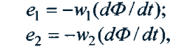 (1-2)

Где ώ1и ώ2 —число витков в первичной и вторичной обмотках трансформатора.

При подключении нагрузки ZH к выводам вторичной обмотки транс-форматора под действием ЭДС е1 в цепи этой обмотки создается ток I2 , а на выводах вторичной обмотки устанавливается напряжение U2. В повышающих трансформаторах U2 > U1, а в понижающих U2 <U1.

Из (1) и (2) следует, что ЭДС е1 и е2 отличаются друг от друга числом витков обмоток, в которых они наводятся. Поэтому, применяя обмотки с требуемым соотношением витков, можно изготовить трансформатор на любое отношение напряжений.

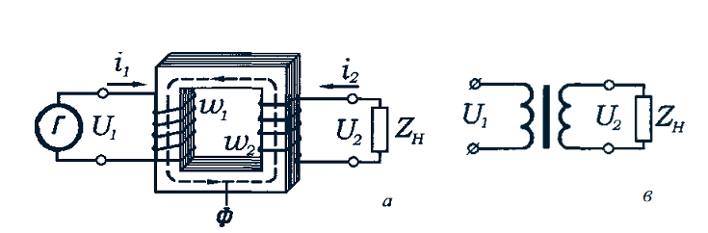

Рис.1. Конструктивная (а) и принципиальная (б) схемы однофазного двухобмоточного трансформатора

Обмотку трансформатора, подключенную к сети с более высоким напряжением, называют обмоткой высшего напряжения (ВН); обмотку, присоединенную к сети меньшего напряжения,- обмоткой низшего напряжения (НН). Трансформаторы обладают свойством обратимости: один и тот же трансформатор можно использовать в качестве повышающего и понижающего. Но обычно трансформатор имеет определенное назначение: либо он является повышающим, либо понижающим. Трансформатор — это аппарат переменного тока. Если же его первичную обмотку подключить к источнику постоянного тока, то магнитный поток в магнитопроводе трансформатора также будет постоянным как по величине, так и по направлению. Поэтому в обмотках трансформатора не будет наводиться ЭДС.

Конструкция трансформаторов в значительной степени зависит от их назначения, по этому признаку трансформаторы разделяют на следующие основные виды:

1) силовые, применяемые:

а) в системах передачи и распределения электроэнергии;

б) для установок со статическими преобразователями (ионными или полупроводниковыми) при преобразовании переменного тока в постоянный (выпрямители) или постоянного в переменный (инверторы);

в) для получения требуемых напряжений в цепях управления электроприводами и в цепях местного освещения;

2) силовые специального назначения — печные, сварочные т. п.;

3) измерительные — для включения электрических измерительных приборов в сети высокого напряжения или сильного тока;

4) испытательные — для получения высоких и сверхвысоких напряжений, необходимых при испытаниях на электрическую прочность электроизоляционных изделий;

5) радиотрансформаторы — применяемые в устройствах радио- и проводной связи, в системах автоматики и телемеханики для получения требуемых напряжений, согласования сопротивлений электрических цепей, гальванического разделения цепей и др.

Трансформаторы одного и того же назначения могут различаться:

по виду охлаждения—с воздушным (сухие трансформаторы) и масляным (масляные трансформаторы) охлаждением;

по числу трансформируемых фаз—однофазные и многофазные;

по форме магнитопровода — стержневые, броневые, бронестержневые, тороидальные;

по числу обмоток — двухобмоточные и многообмоточные (одна первичная и две или более вторичных обмоток);

по конструкции обмоток — с концентрическими и чередующимися обмотками.

3.Устройство трансформаторов

Основные части трансформатора — это магнитопровод и обмотки.

Магнитопровод трансформатора выполняют из листовой электротехнической стали. Перед сборкой листы с двух сторон изолируют лаком. Такая конструкция магнитопровода дает возможность в значительной степени ослабить в нем вихревые токи. Часть магнитопровода, на которой располагают обмотки, называют стержнем.

В стержневых трансформаторах имеются два стержня и соединяющих их два ярма (рис.2, а). Броневые трансформаторы имеют разветвленный магнитопровод с одним стержнем и ярмами, частично прикрывающими ("бронирующими") обмотки (рис.2, б).

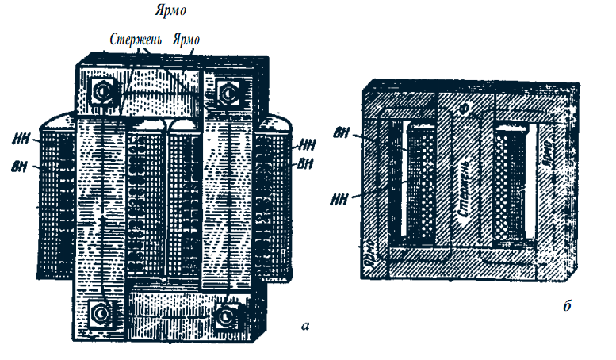

Рис.2.Однофазные трансформаторы стержневого (а) и броневого (б) типов

Стержневая конструкция имеет наибольшее распространение, особенно в трансформаторах большой и средней мощности. Достоинства этой конструкции — простота изоляции обмоток, лучшие условия охлаждения, простота ремонта.

Однофазные трансформаторы малой мощности чаще имеют броневую конструкцию, что позволяет уменьшить габариты трансформатора. Кроме того, боковые ярма защищают обмотку от механических повреждений; это важно для трансформаторов малой мощности, которые часто не имеют защитного кожуха и располагаются вместе с другим электрооборудованием на общей панели или в общем шкафу.

Трехфазные трансформаторы обычно выполняют на магнитопроводе стержневого типа с тремя стержнями (рис.3).

В трансформаторах большой мощности применяют бронестержневую конструкцию магнитопровода (рис.4), которая хотя и требует несколько повышенного расхода электротехнической стали, но позволяет, уменьшить высоту магнитопровода (НБС < Нс), а следовательно, и высоту трансформатора.

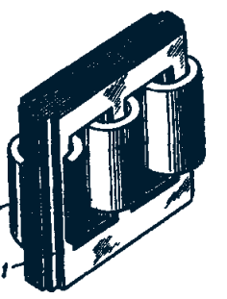

Рис.3. Трехфазный трансформатор стержневого типа: 1 - магнитопровод; 2 – обмотки

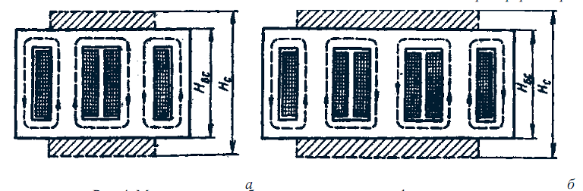

Рис.4. Магнитопроводы бронестержневого трансформатора: однофазного (а); трехфазного (б)

Это имеет большое значение при его перевозке в собранном виде.

По способу соединения стержней с ярмами различают магнитопроводы стыковые (рис.5, а) и шихтованные (рис.5, б). В стыковых магнитопроводах стержни и ярма собирают раздельно, а затем соединяют посредством крепежных частей. Такая конструкция магнитопровода облегчает посадку обмоток на стержни, так как для этого достаточно снять только верхнее ярмо. Но при шихтовой сборке магнитопровода, когда листы (полосы) собирают "внахлестку", воздушный зазор в месте стыка стержней и ярем может быть сделан минимальным, что значительно снизит магнитное сопротивление магнитопровода. Кроме того, механическая прочность шихтованного магнитопровода намного выше, чем стыкового. Все это привело к тому, что шихтованные магнитопроводы получили основное применение. Листы магнитопровода стягивают посредством шпилек 4 инакладок 7, изолированных от листов изоляционными шайбами 2 и трубками 3 (рис.6).

В последнее время сборку листов (полос) магнитопровода в пакет выполняют наложением на стержни и ярма бандажа из стекловолоконной ленты.

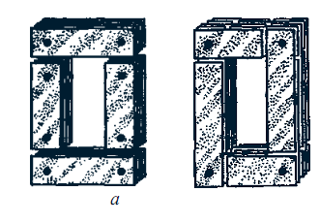

Рис.5. Сборки магнитопровода

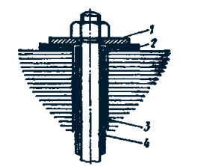

Рис.6. Изоляция шпильки, стягивающей листы магнитопровода



Рис.7.Форма сечения стержня

Форма поперечного сечения стержней зависит от мощности трансформатора: в небольших трансформаторах применяют стержни прямоугольного сечения (рис.7, а), в трансформаторах средней и большой мощности — стержни ступенчатого сечения (рис.7, б, в) с числом ступеней, возрастающим с увеличением мощности трансформатора. Ступенчатое сечение стержней обеспечивает лучшее использование площади внутри обмотки, так как периметр ступенчатого стержня приближается к окружности. В трансформаторах большой мощности для улучшения теплоотдачи между пакетами стали магнитопровода устраивают вентиляционные каналы (рис.7, в).

Обмотки трансформаторов выполняют из проводов круглого и прямоугольного сечения, изолированных хлопчатобумажной пряжей или кабельной бумагой.

Обмотки бывают цилиндрические, располагаемые на стержнях, концентрические (рис.8, а) и дисковые, располагаемые на стержнях в чередующемся порядке (рис.8, б).

Магнитопровод трансформатора вместе с кожухом или баком заземляют, что обеспечивает безопасность обслуживания трансформатора в случае, если изоляция обмотки окажется пробитой.

Возможны два варианта взаимного расположения обмоток на стержнях магнитопроводов: раздельное расположение (на одном стержне обмотка ВН, а на другом применяют весьма редко и только в высоковольтных трансформаторах, так как это создает лучшие условия для надежной изоляции обмотки ВН от обмотки НН; однако в этом случае наблюдается увеличение магнитного потока рассеяния; наиболее распространено равномерное концентрическое расположение обмоток на всех стержнях магнитопровода (см. рис.2,а), так как это обеспечивает малую величину магнитного потока рассеяния. При этом обычно ближе к стержню располагают обмотку НН, так как она требует меньшей электрической изоляции от стержня (заземленного), затем укладывают слой изоляции из картона или бумаги и обмотку ВН.

В трансформаторах с масляным охлаждением магнитопровод с обмотками помещен в бак, наполненный трансформаторным маслом (рис.9). Омывая обмотки 2 и 3, магнитопровод 7, трансформаторное масло отбирает от них тепло и, обладая более высокой теплопроводностью, чем воздух, через стенки бака 9 и трубы радиатора 8 отдает его в окружающую среду. Наличие трансформаторного масла обеспечивает более надежную работу высоковольтных трансформаторов, так как электрическая прочность масла намного выше, чем воздуха.

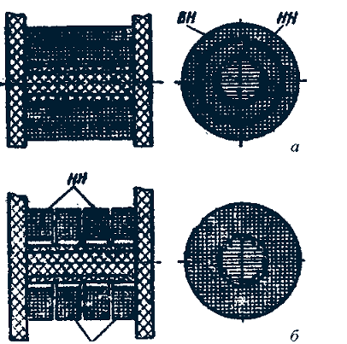

Рис.8.Обмотки трансформаторов НН и ВН

Масляное охлаждение интенсивнее воздушного, поэтому габариты и вес масляных трансформаторов меньше, чем у сухих трансформаторов такой же мощности.

В трансформаторах мощностью до 20 – 30 кВ•А применяют баки с гладкими стенками. У более мощных трансформаторов для увеличения охлаждаемой поверхности стенки бака делают ребристыми или же применяют трубчатые баки, как это показано на рис.9.

Масло, нагреваясь, поднимается вверх и, охлаждаясь, опускается вниз.

При этом масло циркулирует в трубах, что способствует более быстрому его охлаждению.

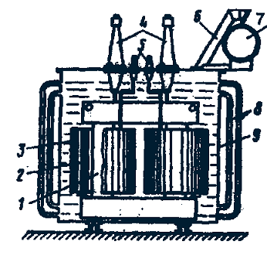

Рис.9. Устройство трансформатора с масляным охлаждением: 1- магнитопровод; 2 и 3- обмотки ВН и НН; 6- выхлопная труба;7- расширитель;8- радиаторные трубы; 9-бак

Для компенсации объема масла при изменении температуры, а также для защиты масла трансформатора от окисления и увлажнения при контакте с воздухом в трансформаторах применяют расширитель 7, представляющий собой цилиндрический сосуд, установленный на крышке бака и сообщающийся с ним. Колебания уровня масла с изменением его температуры происходят не в баке, который всегда заполнен маслом, а в расширителе, сообщающемся с атмосферой.

В процессе работы трансформаторов не исключена возможность возникновения в них явлений, сопровождающихся бурным выделением газов, что ведет к значительному увеличению давления внутри бака, поэтомувоизбежание повреждения баков трансформаторы мощностью 1000 кВ•А и выше снабжают выхлопной трубой 6, которую устанавливают на крышке бака.

Нижним концом труба сообщается с баком, а ее верхний конец заканчивается фланцем, на котором укреплен стеклянный диск. При давлении, превышающем безопасное для бака, стеклянный диск лопается,и газы выходят наружу.

Трансформаторы средней и большой мощности снабжены газовым реле.

При возникновении в трансформаторе значительных повреждений, сопровождаемых обильным выделением газов (например, при коротком замыкании между витками обмоток), газовое реле срабатывает и замыкает контакты цепи управления выключателя, который отключает трансформатор от сети. Обмотки трансформатора с внешней цепью соединяют вводами 4 и 5, выполняемыми обычно из фарфора. К баку трансформатора прикреплен щиток, на котором указаны: номинальная мощность - мощность на зажимах вторичной обмотки, кВ . А; номинальное первичное напряжение, кВ; номинальное вторичное напряжение—напряжение на зажимах вторичной обмотки при холостом ходе трансформатора и номинальном первичном напряжении, кВ; номинальные токи трансформатора (первичный и вторичный),А.

Литература

1. Вольдек А.И. Электрические машины. Л.: Энергия, 1988.

2. Иванов-Смоленский А.В. Электрические машины.М.: Энергия, 1990.

3. КацманМ.М. Электрические машины.М.: Высшая школа, 1969.

4. Копылов И.П. Электрические машины.М.: Энергоатомиздат, 1996.

5. Токарев Б.Ф. Электрические машины.М.: Энергоатомиздат, 1998.

6. Ульянов С.А. Электромагнитные переходные процессы.М.: Энергия,

1980.